Erämiehen nopea riistasoppa

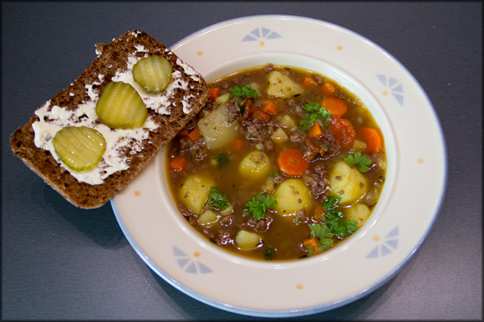
  - nokare voita
  - 1 sipuli silppuna
  - 500 g hirven jauhelihaa
  - pari valkosipulin kynttä
  - timjamia
  - suolaa
  - mustapippuria
  - 1 tl paprikajauhetta
  - n. 1 1/2 l vettä
  - 2 lihaliemikuutiota
  - 2 laakerinlehteä
  - n. 8 kpl maustepippureita
  - 500 g kuorittuja perunoita
  - 500 g keittojuureksia (porkkanaa, lanttua, palsternakkaa…)
  - kourallinen pieniä kantarellejä
  - persiljaa
  - ruisleipää ja mummon maustekurkkuja : )

Kuumenna voi kattilassa. Kuullota hetki sipulisilppua ja timjamia, lisää jauheliha. Lisää silputtu valkosipuli ja mausta suolalla, paprikajauheella ja mustapippurilla.
Kuullota kantarellejä hetki rasvassa.
Lisää veteen, laakerinlehti, pippurit ja liemikuutiot, kiehauta. Lisää ensin muut juurekset ja perunat. Anna kiehua miedolla lämmöllä, kunnes juurekset ovat kypsiä. Lisää jauheliha ja kantarellit.
Kiehauta hetki ja tarkista maku. Lisää pinnalle tuoretta persiljaa.

